Муниципальное бюджетное образовательное учреждение детский сад
№3 «Аленушка»

Развлечение для детей группы раннего возраста
«В Гости к бабушке-загадушки»

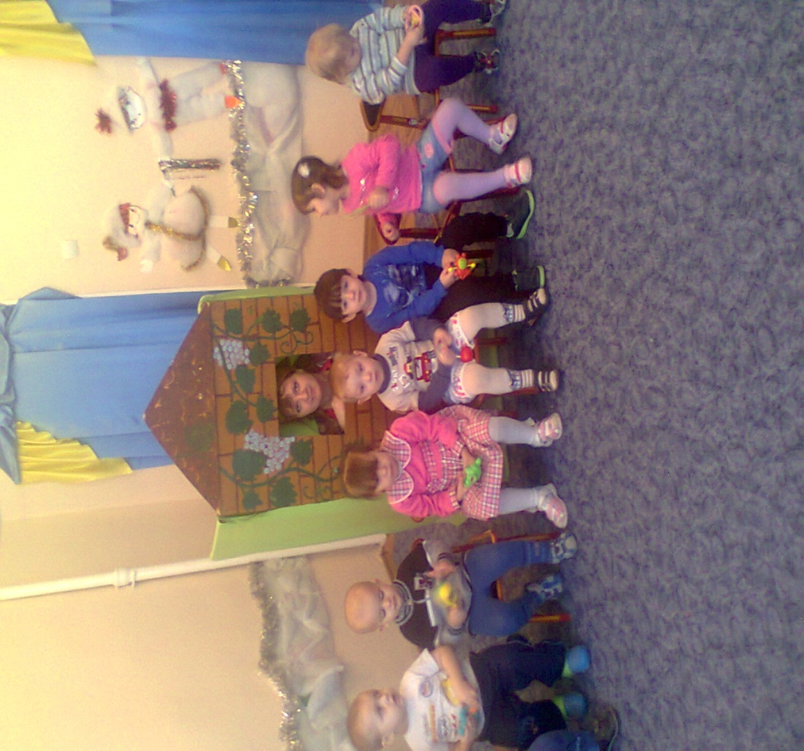

Подготовила воспитатель: Кольчикова О.И.

Ст. Егорлыкская

Образовательная область –речевое развитие
Задачи: Продолжать знакомить с русским народным фольклором; развивать музыкально-ритмические ощущения; вызвать у детей яркие впечатления, доставить радость. Воспитывать вежливое общение в гостях.
Оборудование: домик бабушки, магнитофон, платки наряд для бабушки.
Ход развлечения:
Воспитатель предлагает отправиться в гости. Дети едут на поезде.
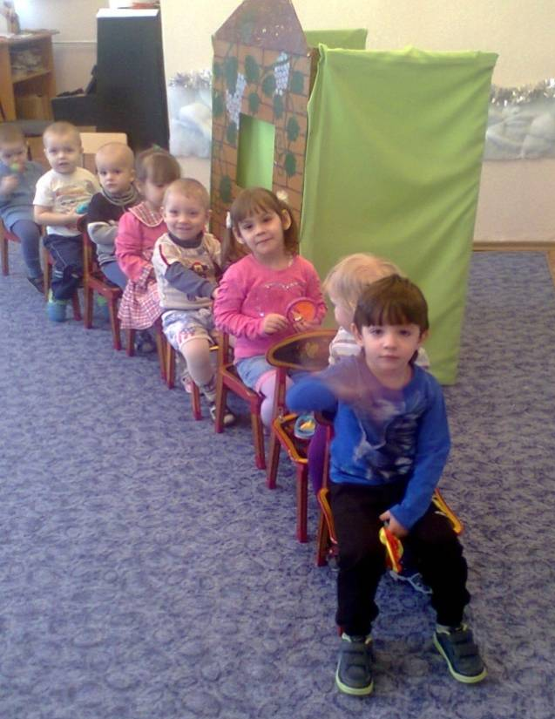
Воспитатель: Посмотрите, какая красивая избушка! Кто же в ней живёт? Вот корзинка, вот косынка, вот фартук. А как вкусно пахнет блинами. Так вкусно пахнет у кого?
Дети: (предлагают варианты ответов)
Воспитатель: У бабушки! Но нашей бабушки, что-то не видать. Давайте, её вместе позовём (дети зовут бабушку, она выходит)
Бабушка: Ой, заработалась я – старая совсем стала. Слышу, слышу (из домика) (выходит) – Ой, сколько ребят ко мне в гости пришло! Да все румяные, да ладные, да красивые. Здравствуйте!
Воспитатель: Бабушка, а мы к тебе в гости пришли! Мы слышали, что ты знаешь много загадок, много сказок, песен и стихов.
Бабушка: Знаю, знаю внучата! Много загадок у меня для вас. Любите загадки отгадывать? Но перед тем, как я начну загадывать загадки, я хотела бы у вас спросить вы любите танцевать?
Дети: Да.
Бабушка: Я тут недавно проходила мимо вас и слышала, как вы весело танцевали танец «Чок-чок, каблучок!» Давайте вместе потанцуем!
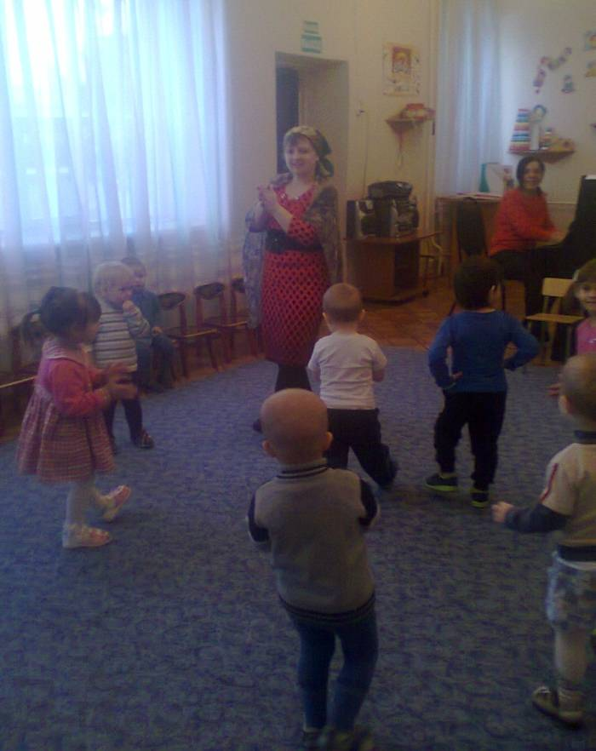
Дети танцуют вместе с бабушкой танец «Чок-чок, каблучок!»
Бабушка: Молодцы ребята. Очень хорошо и весело станцевали. Ребята, а вы любите отгадывать загадки. Ну, так слушайте? Загадка первая:
Что за звездочки сквозные
На пальто и на платке,
Все сквозные, вырезные,
А возьмешь – вода в руке?
Дети: Снежинки!
Воспитатель: Дорогая Бабушка, а наши детки хотят показать тебе танец снежинок.
Дети танцуют танец снежинок.

Бабушка: Молодцы ребята. Очень красиво танцевали. Ну, что ж, друзья, слушайте следующую загадку:
Ни листочка, ни травинки!
Тихим стал наш сад.
И березки и осинки
Скучные стоят.
Только вот она одна
Весела и зелена.
Видно ей мороз не страшен,
Видно смелая она…
Дети: Елочка!
Воспитатель: Бабушка, а наши детки знают песенку о елочке. Послушай.
Дети поют песню о елочке.
Бабушка: Молодцы ребята. Очень хорошо спели. ОЙ, что-то я устала вам загадки загадывать, давайте лучше поиграем с игрушками-погремушками.
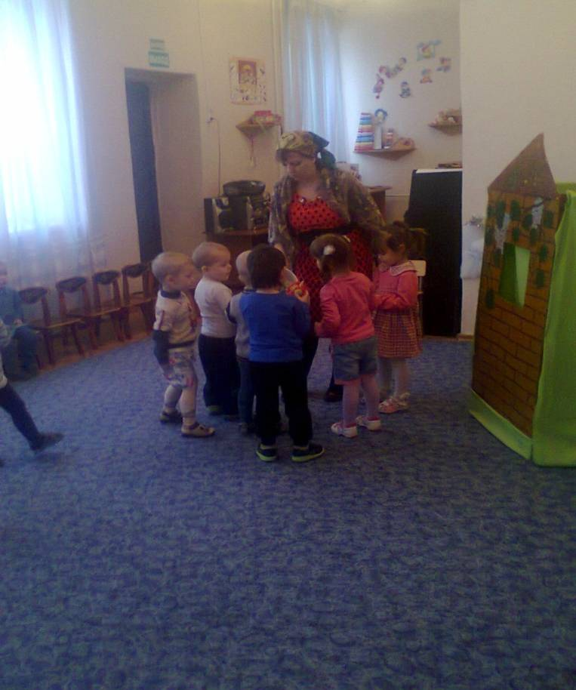
Игра с погремушками.
Бабушка: Здорово играли, Я тоже, когда была молодой. Была шустрой и заводной, любила танцевать, петь и играть. Ребята, а вы знаете потешку про меня?
Дети: Ладушки, ладушки!
-Где были?
-У бабушки.
-Что вы ели?
-Кашку.
-Пили?
-Простоквашку.
Простоквашка вкусненька,
Кашка сладенька,
Бабушка добренька!
Бабушка: Молодцы гости мои дорогие. А сейчас я вас приглашаю всех к столу. Мои угощения готовы.
(Все дружно пьют чай с блинами)

